MỘT SỐ NHÂN TỐ ẢNH HƯỞNG ĐẾN KẾT QUẢ HỌC TẬP CỦA
SINH VIÊN KHỐI TRUNG CẤP T4 TRƯỜNG CAO ĐẲNG LÝ TỰ TRỌNG THÀNH PHỐ HỒ CHÍ MINH

SOME FACTORS AFFECTING THE LEARNING RESULT OF STUDENT IN SECONDARY T4 AT LY TU TRONG COLLEGE OF HO CHI MINH CITY

Từ khoá:  ứng dụng thống kê, phân tích nhân tố, hồi quy tuyến tính,…  Keywords:  application statistics, factor analysis, linear regression,... |  | TÓM TẮT:  Bối cảnh: Kết quả học tập (KQHT) là vấn đề quan trọng để đánh giá chất lượng học tập của sinh viên khi học ở một trường đại học hay cao đẳng/trung cấp. Trong thực tế, chúng ta luôn biết KQHT có thể phụ thuộc vào nhiều yếu tố khách quan và yếu tố chủ quan tác động đến KQHT. Khi nói đến vấn đề KQHT của sinh viên, các Thầy/Cô có nhiều ý kiến khác nhau về những yếu tố và nguyên nhân tác động trực tiếp hoặc gián tiếp đến KQHT của sinh viên. Các ý kiến đánh giá chủ yếu chỉ dựa vào kinh nghiệm hoặc thông tin chủ quan của một cá nhân. Tuy nhiên theo tìm hiểu của nhóm tác giả, một nghiên cứu đầy đủ để xác định yếu tố thật sự tác động đến KQHT của sinh viên Trường CĐ Lý Tự Trọng TP. Hồ Chí Minh thì chưa được thực hiện đầy đủ.  Kết quả: Dựa trên các phân tích ứng dụng thống kê đơn biến và đa biến để xác định các nhân tố có ý nghĩa thống kê ảnh hưởng đến KQHT của sinh viên. Đây là những phân tích ứng dụng thống kê khách quan và có ý nghĩa thống kê, từ số liệu mẫu từ nhóm tác giả thu thập.  Bàn luận: Từ các phân tích và kết quả thu được của bài viết, nhóm tác giả rút ra một số nhận xét, đánh giá, kiến nghị, để từ đó có những đề xuất nhằm nâng cao KQHT của sinh viên.
ABSTRACT:
Context: The learning result are an important issue to evaluate the quality of students' learning when studying at a university or college/intermediate school. In reality, we always know that the results of training can depend on many objective factors and subjective factors that affect the results of sales. When it comes to the issue of students' learning resutl, teachers have many different opinions about the factors and causes that directly or indirectly impact students' learning outcomes. Evaluation opinions are mainly based on an individual's subjective experience or information. However, according to the authors' research, a full study to determine the factors that truly impact the academic performance of students at Ly Tu Trong College, Ho Chi Minh City has not been fully implemented.
Result: Based on univariate and multivariate statistical analysis to identify statistically significant factors affecting students' learning outcomes. These are objective and statistically significant applied statistical analyzes from sample data collected by the author group.
Discussion: From the analysis and results obtained in the article, the authors draw a number of comments, assessments, and recommendations, from which there are proposals to improve students' learning result.
1. Mở đầu
Tại Việt Nam, Giáo dục và đào tạo nguồn nhân lực cho Xã hội được coi là quốc sách hàng đầu, mũi nhọn. Giáo dục không chỉ nâng cao dân trí, bồi dưỡng nhân tài mà còn cung cấp nguồn nhân lực có chuyên môn về trình độ vào sự nghiệp phát triển kinh tế của đất nước. Quan điểm “Giáo dục và đào tạo là quốc sách đầu” đã được đưa ra lần đầu tiên tại Hội đề nghị cấm hành động của Đảng Cộng sản khóa VII.
Trường CĐ Lý Tự Trọng TP. Hồ Chí Minh là một trong những trường Cao đẳng trong nội ô TP. Hồ Chí Minh có đào tạo hệ Trung cấp (T4) lâu đời nhất và nhiều kinh nghiệm. Những yếu tố ảnh hưởng đến KQHT của sinh viên có thể là giới tính, ngành học, nơi sống, hoàn cảnh gia đình. Nó cũng có thể phụ thuộc vào trình độ ngoại ngữ, thời gian đến thư viện, thời gian tra cứu tài liệu trên Internet, phương pháp tự học ở nhà. Có hay không việc làm thêm ngoài giờ học, việc tham gia các hoạt động phong trào, văn nghệ Đoàn, tham gia vào ban cán sự quản lý lớp, ban chấp hành chi đoàn có ảnh hưởng nhiều đến kết quả học tập của sinh viên hay không?. Đó là những thông tin hữu ích mà các nhà quản lý giáo dục, giảng viên và gia đình sinh viên cần nắm rõ trước khi đề ra những chiến lược và biện pháp cụ thể hơn, thích hợp hơn nhằm nâng cao kết quả học tập, thành tích của sinh viên. Đây cũng là những thông tin mà bản thân sinh viên rất muốn biết để lập kế hoạch và có những điều chỉnh hợp lý trong quá trình học tập của mình tại trường để phát triển toàn diện năng lực và phẩm chất của sinh viên, chuẩn bị cho sinh viên một tương lai thành công hơn. Dựa trên các yếu tố trên, nhóm tác giả thiết lập phiếu khảo sát để thu thập số liệu mẫu đảm bảo đủ cho việc phân tích nhân tố khám phá.
2. Kết quả nghiên cứu
2.1. Tổng quan về nghiên cứu
Có rất nhiều nghiên cứu về KQHT của sinh viên, mỗi nghiên cứu đều cho một kết luận và định hướng khác nhau. Theo nhiều nhà nghiên cứu, KQHT của sinh viên phản ánh quá trình học tập, rèn luyện của sinh viên trên giảng đường^{[1][3]}. Theo quan điểm này, KQHT của sinh viên được đánh giá vào điểm cuối kỳ hoặc điểm trung bình tích luỹ của mỗi học kỳ. Theo các tác giả khác^{[4][5]}, cho rằng KQHT của sinh viên được đánh giá một cách tổng quát của chính sinh viên về kiến thức đã tiếp thu và những kỹ năng mà sinh viên thu nhận được trong quá trình học tập các môn học cụ thể tại giảng đường. Cách đánh giá này cũng được đề cập trong nghiên cứu của Võ Thị Tâm (2010)^{[7]} và Nguyễn Thị Nga^{[6]}.
Từ những kết quả của các nhà nghiên cứu trên, nhóm tác giả muốn mở rộng thêm về việc đánh giá KQHT của sinh viên không chỉ là các yếu tố trên mà còn chịu tác động bởi các yếu tố khách quan khác như: thời gian coi bài, thời gian tìm tài liệu trên Internet, thời gian làm thêm, tài chính sinh hoạt, yêu thích hình thức học có kết hợp thuyết trình,…. . Đó chính là những yếu tố mà nhóm tác giả muốn phân tích để từ đó đưa ra phương hướng, biện pháp hợp lý, phù hợp và tham mưu cho các Khoa/Phòng/Bộ môn để nâng cao chất lượng học tập của sinh viên.
Mẫu nghiên cứu là sinh viên các Khoá của hệ T4 tại Trường CĐ Lý Tự Trọng TP. Hồ Chí Minh năm học 2023 – 2024. Bài nghiên cứu có tổng cộng 27 biến quan sát và 3 Khoá (21T4, 22T4 và 23T4) với mẫu là 360 sinh viên.
2.2. Phương pháp và kết quả nghiên cứu
a. Phương pháp nghiên cứu
Nhằm đánh giá chất lượng học tập của sinh viên hệ T4 chịu tác động bởi các nhân tố, bài nghiên cứu sử dụng các phương pháp phân tích như: Thống kê mô tả, đánh giá độ tin cậy của thang đo Cronbach’s Alpha, phân tích nhân tố khám phá EFA và phân tích hồi quy tuyến tính. Các phương phương pháp phân tích trên được sử dụng trong phần mền SPSS và độ tin cậy khi kiểm định là 95%.
b. Kết quả nghiên cứu
Thống kê mô tả cho mẫu chung
Nhóm tác giả, thu thập được 360 sinh viên khối Trung cấp (T4) trong đó có 174 nam (48,3%) và 186 nữ (51,7%). Thống kê số lượng sinh viên theo các Khoá như sau:
 |  | X2 – GIOI TINH |  | Total
 |  | Nam | Nữ | Total
X1 - KHOA | 21 | 73 | 47 | 120
X1 - KHOA | 22 | 49 | 71 | 120
X1 - KHOA | 23 | 52 | 68 | 120
Total |  | 174 | 186 | 360
Bảng 1. Thống kê số lượng SV theo các Khoá

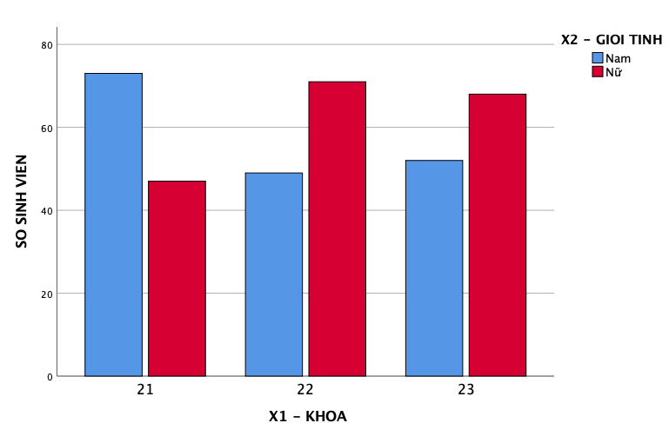

Hình 1. Biểu đồ số lượng SV theo các Khoá
 |  | X1 – KHOA |  |  | Total
 |  | 21 | 22 | 23 | Total
XẾP LOẠI | GIOI | 18 | 4 | 8 | 30
XẾP LOẠI | KHA | 34 | 38 | 33 | 105
XẾP LOẠI | TB | 57 | 61 | 63 | 181
XẾP LOẠI | TB YEU | 7 | 7 | 7 | 21
XẾP LOẠI | XUAT SAC | 4 | 10 | 9 | 23
Total |  | 120 | 120 | 120 | 360
Bảng 2. Thống kê xếp loại theo các Khoá

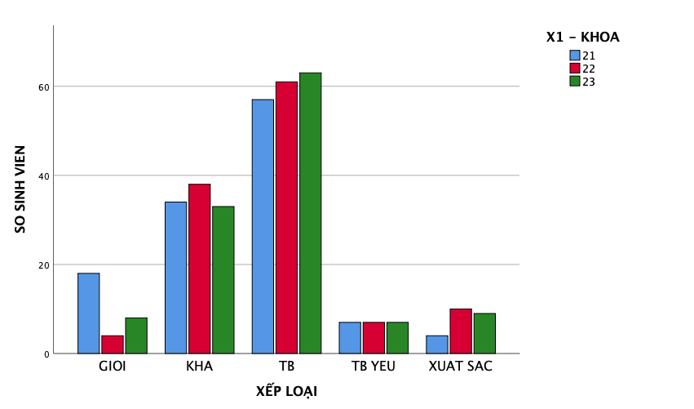

Hình 2. Biểu đồ xếp loại theo các Khoá

Thống kê mô tả xếp loại của Khoá 21
 |  | Frequency | Percent (%)
XẾP LOẠI | GIOI | 18 | 15.0
XẾP LOẠI | KHA | 34 | 28.3
XẾP LOẠI | TB | 57 | 47.5
XẾP LOẠI | TB YEU | 7 | 5.8
XẾP LOẠI | XUAT SAC | 4 | 3.3
XẾP LOẠI | Total | 120 | 100.0

Bảng 3. Thống kê xếp loại sinh viên Khoá 21
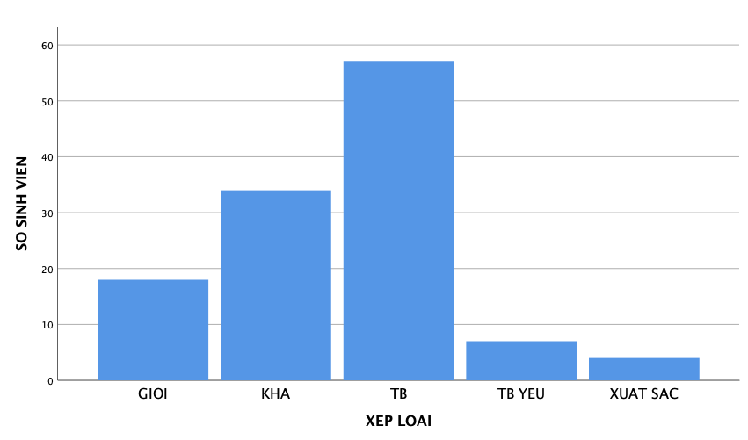

Hình 3. Biểu đồ theo xếp loại của Khoá 21
Thống kê mô tả xếp loại của Khoá 22
 |  | Frequency | Percent (%)
XẾP LOẠI | GIOI | 4 | 3.3
XẾP LOẠI | KHA | 38 | 31.7
XẾP LOẠI | TB | 61 | 50.8
XẾP LOẠI | TB YEU | 7 | 5.8
XẾP LOẠI | XUAT SAC | 10 | 8.3
XẾP LOẠI | Total | 120 | 100.0
Bảng 4. Thống kê xếp loại sinh viên Khoá 22

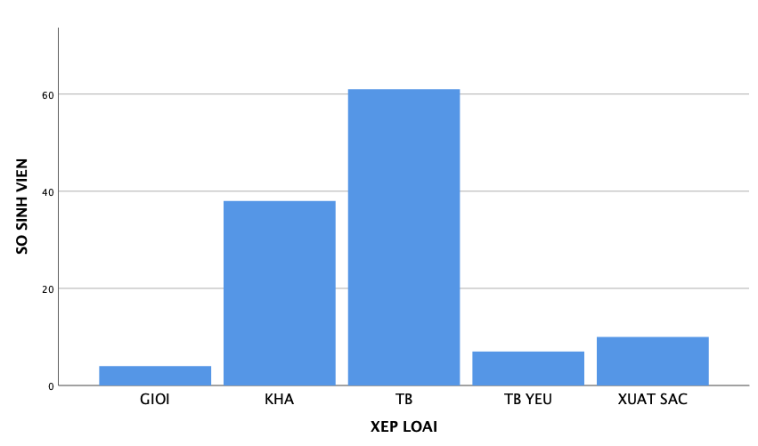

Hình 4. Biểu đồ theo xếp loại của Khoá 22
Thống kê mô tả xếp loại của Khoá 23
 |  | Frequency | Percent (%)
XEP LOAI | GIOI | 8 | 6.7
XEP LOAI | KHA | 33 | 27.5
XEP LOAI | TB | 63 | 52.5
XEP LOAI | TB YEU | 7 | 5.8
XEP LOAI | XUAT SAC | 9 | 7.5
XEP LOAI | Total | 120 | 100.0
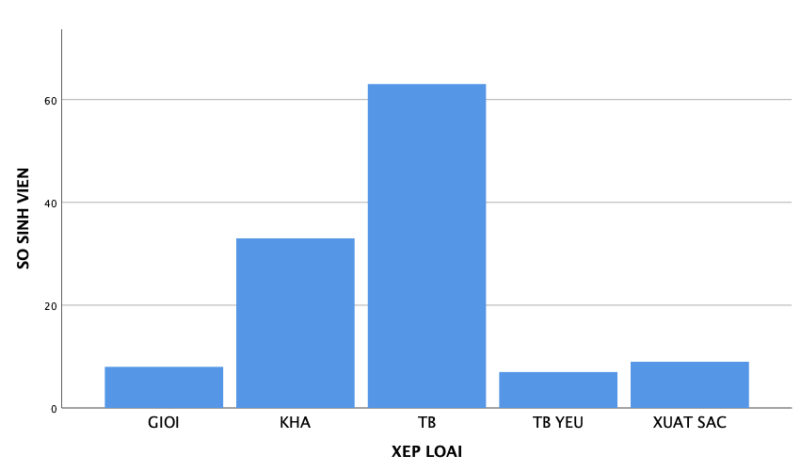
Bảng 5. Thống kê xếp loại sinh viên Khoá 23

Hình 5. Biểu đồ theo xếp loại của Khoá 23

Ước lượng tham số^{[2]} điểm trung bình cho từng xếp loại
Với độ tin cậy 95%, ta sẽ ước lượng khoảng điểm trung bình cho xếp loại xuất sắc bằng lệnh Explore được kết quả như sau
XUAT SAC | Mean |  | 9.076 | .0343
XUAT SAC | 95% Confidence Interval for Mean | Lower Bound | 9.005
XUAT SAC | 95% Confidence Interval for Mean | Upper Bound | 9.147
Khoảng ước lượng điểm trung bình cho xếp loại xuất sắc với độ tin cây 95% là (9,147; 9,005) và ước lượng khoảng số lượng sinh viên có thể đạt xếp xuất sắc là (139; 321).
Với độ tin cậy 95%, ta sẽ ước lượng khoảng điểm trung bình cho xếp loại giỏi bằng lệnh Explore được kết quả như sau
GIOI | Mean |  | 8.311 | .0580
GIOI | 95% Confidence Interval for Mean | Lower Bound | 8.192
GIOI | 95% Confidence Interval for Mean | Upper Bound | 8.430
Khoảng ước lượng điểm trung bình cho xếp loại giỏi với độ tin cây 95% là (8,430; 8,192) và ước lượng khoảng số lượng sinh viên có thể đạt xếp giỏi là (197; 403).
Với độ tin cậy 95%, ta sẽ ước lượng khoảng điểm trung bình cho xếp loại khá bằng lệnh Explore được kết quả như sau
KHA | Mean |  | 7.261 | .0293
KHA | 95% Confidence Interval for Mean | Lower Bound | 7.203
KHA | 95% Confidence Interval for Mean | Upper Bound | 7.319
Khoảng ước lượng điểm trung bình cho xếp loại khá với độ tin cây 95% là (7,319; 7,203) và ước lượng khoảng số lượng sinh viên có thể đạt xếp khá là (880; 1220).
Với độ tin cậy 95%, ta sẽ ước lượng khoảng điểm trung bình cho xếp loại trung bình bằng lệnh Explore được kết quả như sau
TB | Mean |  | 5.997 | .0407
TB | 95% Confidence Interval for Mean | Lower Bound | 5.917
TB | 95% Confidence Interval for Mean | Upper Bound | 6.078
Khoảng ước lượng điểm trung bình cho xếp loại trung bình với độ tin cây 95% là (6,078; 5,917) và ước lượng khoảng số lượng sinh viên có xếp trung bình là (1623; 1997).
Với độ tin cậy 95%, ta sẽ ước lượng khoảng điểm trung bình cho xếp loại trung bình yếu bằng lệnh Explore được kết quả như sau
TB YEU | Mean |  | 4.120 | .0532
TB YEU | 95% Confidence Interval for Mean | Lower Bound | 4.010
TB YEU | 95% Confidence Interval for Mean | Upper Bound | 4.231
Khoảng ước lượng điểm trung bình cho xếp loại trung bình yếu với độ tin cây 95% là (4,231; 4,010) và ước lượng khoảng số lượng sinh viên có xếp trung bình yếu là (122; 298).
Kiểm định tham số^{[2]} điểm trung bình giữa nam và nữ
Để biết được sự khác biệt về điểm trung bình giữa nam và nữ của khối T4, ta có một kết quả từ việc kiểm định T-Test như sau
 | X2 – GIOI TINH | N | Mean
X3 – DIEM TB | Nam | 174 | 6.772
X3 – DIEM TB | Nữ | 186 | 6.528
Bảng 6. Điểm TB của Nam và Nữ
Independent Samples Test
 |  | Levene's Test for Equality of Variances |  | t-test for Equality of Means
 |  | F | Sig. | t | df | Sig. (2-tailed)
X3 | Equal ….assumed | .690 | .407 | 1.895 | 358 | .059
X3 | Equal …. not assumed |  |  | 1.899 | 357.971 | .058
Bảng 7. Kiểm định T-Test
Với giá trị Sig.(2-tailed)=0,58>5%, vậy ta có thể kết luận rằng không có sự khác biệt về điểm trung bình giữa nam và nữ. Suy ra ta có thể nói học lực của các bạn sinh viên đều ngang nhau và không có sự chênh lệch.
Phân tích nhân tố khám phá EFA
Để phân tích nhân tố khám phá EFA ta phải thỏa các điều kiện cụ thể như sau
- Hệ số tải nhân tố (Factor loading) > 0,5.
- Hệ số KMO phải nằm trong khoảng từ 0,5 đến 0,9.
- Kiểm định Bartlett’s Test có ý nghĩa thống kê với mức giá trị Sig. < 5%.
- Tổng phương sai trích tối thiểu là 50% và hệ số Eigenvalue > 1.
- Một điều kiện cũng quan trọng nữa cần xem xét là hệ số tải nhân tố của biến biến độc lập ở hai nhân tố phải đảm bảo đạt ít nhất 0,5.
Kết quả phân tích nhân tố khám phá cho biến độc lập như sau
KMO and Bartlett's Test
Kaiser-Meyer-Olkin Measure of Sampling Adequacy. |  | .763
Bartlett's Test of Sphericity | Approx. Chi-Square | 2427.915
Bartlett's Test of Sphericity | df | 276
Bartlett's Test of Sphericity | Sig. | .000
Bảng 8. Hệ số KMO và kiểm định Bartlett’s Test
Hệ số KMO là 0,763 (>0,5) cho ta thấy phân tích EFA là phù hợp với dữ liệu mà nhóm tác giả đang nghiên cứu.Đồng thời, kiểm định Bartlett’s Test có giá trị Sig = 0,000 (< 0,05) nên các biến quan sát có tương quan với nhau trong phạm vi tổng thể.
Total Variance Explained
Component | Initial Eigenvalues
Component | Total | % of Variance | Cumulative %
1 | 4.297 | 17.905 | 17.905
2 | 2.667 | 11.111 | 29.016
3 | 1.614 | 6.726 | 35.742
4 | 1.463 | 6.096 | 41.838
5 | 1.364 | 5.685 | 47.523
6 | 1.324 | 5.517 | 53.041
7 | 1.203 | 5.011 | 58.052
8 | 1.049 | 4.371 | 62.422
Bảng 9. Tổng phương sai giải thích bởi các nhân tố
Kết quả ma trận xoay cho thấy có 8 nhân tố thỏa mãn điều kiện với giá trị thấp nhất của chỉ số Eigenvalue là 1,049 > 1 và tổng phương sai trích tích lũy đạt 62,422%. Điều này có hàm ý rằng 8 nhân tố được rút ra từ ma trận xoay sẽ giải thích được 62,422% biến thiên của dữ liệu đang nghiên cứu.
Rotated Component Matrixª
 | Component
 | 1 | 2 | 3 | 4 | 5 | 6 | 7 | 8
X20 | .900
X23 | .889
X21 | .837
X19 | .835
X22 | .830
X25 |  | .778
X24 |  | .776
X26 |  | .729
X18 |  |  | .723
X13 |  |  | .675
X27 |  |  | .539
X15 |  |  |  | .733
X14 |  |  |  | .618
X16 |  |  |  | .607
X10 |  |  |  |  | .695
X11 |  |  |  |  | .647
X4 |  |  |  |  |  | .712
X6 |  |  |  |  |  | .628
X12 |  |  |  |  |  |  | .792
X5 |  |  |  |  |  |  |  | .851
Bảng 10. Kết quả phân tích EFA biến độc lập
Theo kết quả phân tích EFA của biến độc lập, các biến bị loại gồm: X7(họp mặt bạn bè), X8(có laptop), X9(thời gian đến thư viện) và X17(yêu thích ngành học) với hệ số tải nhân tố nhỏ hơn 0,5. Sau khi loại 4 biến quan sát không đủ tiêu chuẩn, còn lại 23 biến độc lập được giữ lại trong phân tích EFA và được nhóm vào 8 nhân tố với hệ số tải nhân tố của từng biến độc lập đều lớn hơn 0,5.
Dựa vào Bảng 10, ma trận xoay các nhân tố, các biến độc lập quan sát có hệ số tải lớn hơn 0,5 được chia thành 8 nhóm nhân tố, các nhân tố này được nhóm lại và đặt tên cụ thể như sau
- Nhân tố 1: X19(GV trình bày ví dụ đầy đủ), X20(GV trình bày kiến thức cơ bản), X21(GV trình bày tiêu chí đánh giá), X22(GV giảng dạy nội dung vừa đủ) và X23(GV nhiệt tình và trách nhiệm) đặt tên phương pháp giảng dạy (PPGDH).
- Nhân tố 2: X24(Ban cán sự lớp), X25(Ban chấp hành Đoàn) và X26(Hoạt động văn nghệ) đặt tên Đoàn hội văn nghệ (ĐHVN).
- Nhân tố 3: X13(chu cấp gia đình đủ không), X18(thích thuyết trình) và X27(tham gia thể thao) đặt tên gia đình và sở thích (GDST).
- Nhân tố 4: X14(xem bài trước), X15(xem tài liệu khác) và X16(sử dụng Internet tìm tài liệu) đặt tên là phương pháp tự học (PPTH).
- Nhân tố 5: X10(số giờ giải trí MXH) và X11(số giờ làm thêm) đặt tên là giải trí và làm thêm (GTLT).
- Nhân tố 6: X4(trình độ ngoại ngữ) và X6(phương tiện đi học) đặt tên là ngoại ngữ và phương tiện (NNPT).
- Nhân tố 7: X12(tiền gia đình chu cấp/tháng) đặt tên là chu cấp gia đình (CCGD).
- Nhân tố 8: X8(nơi ở hiện tại) đặt tên là nơi ở hiện tại (NOHT).
Từ phân tích nhân tố khám phá EFA, ta có mô hình nghiên cứu nhân tố ảnh hưởng đến kết quả học tập (KQHT) của sinh viên như sau
KQHT
Phương pháp giảng dạy
Phương pháp tự học
Giải trí và làm thêm
Ngoại ngữ và phương tiện
Đoàn hội văn nghệ
Gia đình và sở thích
Chu cấp gia đình
Nơi ở hiện tại

Hình 6. Mô hình nghiên cứu nhân tố ảnh hưởng đến KQHT
Phân tích hồi quy^{[2]} từ phân tích nhân tố khám phá EFA
ANOVAª
Model |  | Sum of Squares | df | Mean Square | F | Sig.
1 | Regression | 53.487 | 8 | 6.686 | 6.396 | .000^{b}
1 | Residual | 366.913 | 351 | 1.045
1 | Total | 420.400 | 359
Bảng 11. Bảng ANOVA kiểm tra sự phù hợp của mô hình hồi quy
Vì già trị Sig.=0,000(<0,05) nên các biến độc lập có ý nghĩa thống kê hay có ảnh hưởng đáng kể đối với biến KQHT của sinh viên.
Model |  | Unstandardized Coefficients |  | Std. Coefficients | Sig. | Collinearity Statistics |  | Kết luận
 |  | B | Std. Error | Beta |  | Tolerance | VIF
1 | Hằng số | 2.067 | .054 |  | .000
1 | PPGD | .042 | .054 | .039 | .438 | 1.000 | 1.000 | Không ảnh hưởng
1 | ĐHVN | .115 | .054 | .106 | .033 | 1.000 | 1.000 | Có ảnh hưởng
1 | GDST | .214 | .054 | .198 | .000 | 1.000 | 1.000 | Có ảnh hưởng
1 | PPTH | .146 | .054 | .135 | .007 | 1.000 | 1.000 | Có ảnh hưởng
1 | GTLT | .053 | .054 | .049 | .331 | 1.000 | 1.000 | Không ảnh hưởng
1 | NNPT | .226 | .054 | .209 | .000 | 1.000 | 1.000 | Có ảnh hưởng
1 | CCGD | -.055 | .054 | -.051 | .310 | 1.000 | 1.000 | Không ảnh hưởng
1 | NOHT | -.100 | .054 | -.093 | .064 | 1.000 | 1.000 | Không ảnh hưởng
Bảng 12. Kết quả mô hình hồi quy cho các nhân tố
Với kết quả hồi quy cho các nhân tố, ta thấy các nhân tố 1,5,6,7 không ảnh hưởng đến KQHT của sinh viên vì giá trị Sig. >0,05, còn các nhân tố còn lại có ảnh hưởng đáng kể đến KQHT của sinh viên các Khoá. Bên cạnh đó, các hệ số phóng đại phương sai VIF đều nhỏ hơn 2, cũng cho ta thấy rằng mô hình hồi quy tuyến tính^{[2]} đang xây dựng không có hiện tượng đa cộng tuyến, nghĩa là mối liên hệ giữa các biến độc lập không ảnh hưởng đến tính ổn định và giải thích của mô hình hồi quy tuyến tính mà nhóm tác giả đang xây dựng. Điều này giúp đảm bảo mô hình của nhóm tác giả đang nghiên cứu chính xác và độ tin cậy cao.
Mô hình hồi quy tuyến tính
$$KQHT=2,067+0,115*DHVN+0,214*GDST+0,146*PPTH+0,226*NNPT+e$$
3. Thảo luận và kết luận nghiên cứu
3.1. Thảo luận kết quả nghiên cứu
Từ các kết quả nghiên cứu trên của nhóm tác giả, có thể rút ra một số kết luận sau
- Nhân tố “NNPT”, đây là nhân tố được coi là có vai trò quan trọng nhất vì hệ số Beta chuẩn hóa trong mô hình hồi quy là 0,209 và giá trị Sig. = 0,000 (<0,05) nó phản ánh sự ảnh hưởng của nhân tố này đến KQHT của sinh viên là 20,9%. Thực tế hiện nay, sinh viên cần trang bị thêm ngoại ngữ để đọc thêm các tài liệu nước ngoài, song song đó phương tiện đi lại để sinh viên đến trường cũng ảnh hưởng lớn đến kết quả.
- Nhân tố “GĐST” có hệ số Beta chuẩn hoá là 0,198 và giá trị Sig.=0,000 (<0,05) nó nói lên rằng chu cấp tiền sinh hoạt và rèn luyện thể thao, sức khoẻ ảnh hưởng đến KQHT của sinh viên, bên cạnh đó yếu tố thích thuyết trình khi học là một khía cạnh làm cải thiện kỹ năng tổ chức, lập luận và phát triển sáng tạo, kỹ năng tự nghiên cứu bài từ tạo nên hứng thú với môn học.
- Nhân tố “PPTH” có hệ số Beta chuẩn hoá là 0,135 và giá trị Sig.=0,000 (<0,05), nhân tố này gồm xem bài trước khi đến lớp, xem thêm các tài liệu khác ngoài giáo trình, sử dụng Internet để tìm tài liệu hỗ trợ học tập. Trong thực tế, các yếu tố này đều có ảnh hưởng không nhỏ đến KQHT của sinh viên.
  - Kết luận
- Từ thống kê mô tả và ước lượng tham số: số lượng sinh viên sau Khoá 21 tăng dần về xếp loại và tỷ lệ xếp loại Giỏi, Khá có cải thiện và tăng dần. Từ đó giảng viên cần đổi mới liên tục phương pháp giảng dạy, mở không gian giảng dạy bằng nhiều hình thức: đưa ra ví dụ thực tế, gần gũi, kích thích sự sáng tạo và kỹ năng làm việc nhóm, thuyết trình. Từ đó, khả năng tự học và tìm tòi của sinh viên sẽ được cải thiện đáng kể và chất lượng giảng dạy tăng cao, Nhà trường tạo dựng được thương hiệu và uy tín đào tạo.
- Nghiên cứu của nhóm tác giả cũng đã tìm được các nhân tố khách quan về phía sinh viên, gia đình xã hội và đoàn hội sinh viên ảnh hưởng đến KQHT của sinh viên tại Trường CĐ Lý Tự Trọng TP. HCM. Kết quả chỉ ra rằng, KQHT của sinh viên càng cao khi sinh viên chủ động, tự giác trong học tập ngoài giờ, sử dụng Internet đúng mục đích, tự nghiên cứu bài học ở nhà và thuyết tình trước đám đông, tham giam Đoàn hội và văn nghệ để sinh viên có thêm giao tiếp. Ngoài ra, yếu tố gia đình cũng một phần tác động đến KQHT của sinh viên, không chỉ chu cấp tiền sinh hoạt mà phụ huynh cần ủng hộ tinh thần, quan tâm việc học của sinh viên, từ đó làm tinh thần và ý chí học tập của sinh viên được tốt và phấn đấu để đạt KQHT tốt nhất.
- Nhân tố “PPTH” là đều mà giảng viên và phụ huynh luôn mong muốn vì chỉ có tự học thì sinh viên mới tiến bộ và ghi nhớ kiến thức. Ngoài ra, kiến nghị phía nhà trường luôn bổ sung liên tục các tài liệu giấy liên quan đến các học phần trong chương trình đào tạo của Nhà trường trong thư viện và đồng thời cần trang bị wifi, phòng máy tính bàn để sinh viên ngoài giờ học trên lớp có thể có nơi để tự học và nguồn tìm tài liệu học tập. Nhà trường nên tập trung nâng cấp thư viện theo hướng chuyển đổi số (thư viện điện tử, tra cứu điện tử,…), trước mắt nên ưu tiên số hóa các đầu sách chuyên ngành, chyên môn, tài liệu tham khảo trọng tâm và quan trọng, tạo điều kiện thuận lợi cho việc tìm kiếm, lưu trữ tài liệu, tự học tập của sinh viên.
- Nhà trường cũng cần tạo điều kiện và nhiều sân chơi hữu ích cho các sinh viên rèn luyện sức khoẻ thông qua các cuộc Ngoại khoá, Giao lưu thể thao của các chi Đoàn, Tổ chức thi đấu thể thao cho sinh viên tham gia với phương châm “Rèn luyện sức khoẻ tốt để học tập tốt”.
- Đối với sinh viên Trường CĐ Lý Tự Trọng TP.HCM cần trao đồi, rèn luyện thêm ngoại ngữ để đọc, tham khảo những giáo trình, sách giáo khoa nước ngoài nhằm nâng cao tinh thần tự học và bồi dưỡng kiến thức cho bản thân phát triển, tiến bộ. Sinh viên cần tự giác xây dựng cho bản thân một phương pháp học tập hiệu quả và hợp lý, cần rèn luyện các kỹ năng cơ bản khi còn ở giảng đường như: đọc hiểu bài giảng, nghiên cứu bài học, chủ động tìm nguồn tài liệu tham khảo liên quan đến môn học ngoài giáo trình, lập thời gian biểu cá nhân cho việc học tập, tư duy sáng tạo, cần năng động thuyết trình trước đám đông,… . Trước giờ lên lớp sinh viên nên đọc và ghi chú các vấn đề của bài mới ở nhà, chuẩn bị trước những câu hỏi có liên quan đến bài học mới,… . Do khối lượng kiến thức đòi hỏi sinh viên phải nâng cao tin thần tự học, nếu sinh viên không tích cực tìm tòi tri thức, tài liệu học tập thì sẽ không bao giờ thỏa mãn nhu cầu nhận thức các kiến thức và sự tiến bộ ngày càng mạnh mẽ của hiện tại, tình trạng này nếu cứ lập lại theo lối mòn thì sinh viên sẽ không đạt được KQHT tốt.

Tài liệu tham khảo
Nguyễn Thị Thu An và cộng sự (2016), Những nhân tố ảnh hưởng kết quả học tập của sinh viên năm I – II
trường Đại học Kỹ thuật- Công nghệ Cần Thơ, Tạp chí khoa học Trường Đại học Cần Thơ, 82-89.
Ngô Thuận Dủ (2024), Giáo trình Xác suất thống kê, Trường Đại học Kinh tế - Tài chính Thành phố Hồ Chí
Minh.
Nguyễn Thùy Dung, Hoàng Thị kim Oanh, Lê Đình Hải (2017), Thực trạng và các nhân tố ảnh hưởng đến
KQHT của sinh viên khoa kinh tế và quản trị kinh doanh trường Đại học Lâm nghiệp, Tạp chí Khoa học và công nghệ Lâm nghiệp, 10/2017, 134-141.
Đinh Thị Hóa, Hoàng Thị Ngọc Điệp, Lê Thị Kim Tuyến (2018), Phân tích các nhân tố ảnh hưởng đến
KQHT của sinh viên khoa kinh tế trường Đại học Đồng Nai, Tạp chí Khoa học- Đại học Đồng Nai,18-29.
Biện Chứng Học (2015), Phân tích các yếu tố ảnh hưởng đến KQHT của sinh viên hệ vừa làm vừa học trường
Đại Học Mở Thành phố Hồ Chí Minh, Luận văn thạc sỹ, Trường Đại học Mở Thành phố Hồ Chí Minh.
Nguyễn Thị Nga (2013), Các yếu tố ảnh hưởng đến KQHT của sinh viên (nghiên cứu trường hợp tại trường
Đại học Phạm Văn Đồng, Luận văn thạc sỹ, Đại học Quốc gia Hà Nội.
Võ Thị Tâm (2010), Các yếu tố tác động đến KQHT của sinh viên chính quy trường Đại Học Kinh Tế thành
phố Hồ Chí Minh, Luận văn thạc sỹ, Đại học Quốc gia Hà Nội.

